「きょうされん４９回全国大会in大阪えがおのまつり」に車で参加されるみなさんへ
２０２６年９月１７日 大会実行委員会事務局

直前のご案内になりますが、大会に車で参加される方が多数見込まれるため、大阪国際会議場での乗車・下車について以下の対応をとることにしました。

１日目 9月23日（水）
普通車
大阪国際会議場駐車場に「中之島通」から入り停めてください。（１時間５１０円上限設定なし）。但し１００台しか停められないので、満車の場合は近隣駐車場（大会ＨＰにお知らせ済み）に停めてください。
高さ２.1Ｍ以上の車両・マイクロバス・大型観光バス
国際会議場前の屋根のあるスペース（１階プラザ）で乗降してください。
中之島筋から入る経路で担当者が順番に案内します。また、会議場搬入口から下がった「荷捌き場」での下車も行います。警備員・担当者の誘導に従って下さい。乗降が済み次第、近隣駐車場に停めて下さい（大会ＨＰにお知らせ済み）。帰りの乗降も同じように、１階プラザが使えます。
２日目 ９月２４日（木）
普通車１日目と同じ
大阪国際会議場駐車場に「中之島通」から入り、停めてください。（１時間５１０円上限設定なし）ただし１００台しか停められないので、満車の場合は近隣駐車場（大会ＨＰにお知らせ済み）に停めてください。
高さ２.1Ｍ以上の車両・マイクロバス・大型観光バス
朝：１Ｆプラザはなかまの観光のバスが停車しているため使えません。あみだ池筋で下車してください。担当者の誘導に従って下さい。
帰り：１６時前に帰られる場合は、朝と同じあみだ池筋に停車しての乗車となります。 １６時以降は、１日目の同様１Fプラザでの乗車が可能です。

- １Fプラザへの乗り入れをされる場合は、添付の大会専用の車両証をカラー印刷しダッシュボードに掲示してください。尚、直前ではありますが、大会専用メールに「都道府県名・事業所名・担当者名・車種・来館予定時間」を送っていただければと思います。
mail：49egao-osaka@kyosaren.or.jp
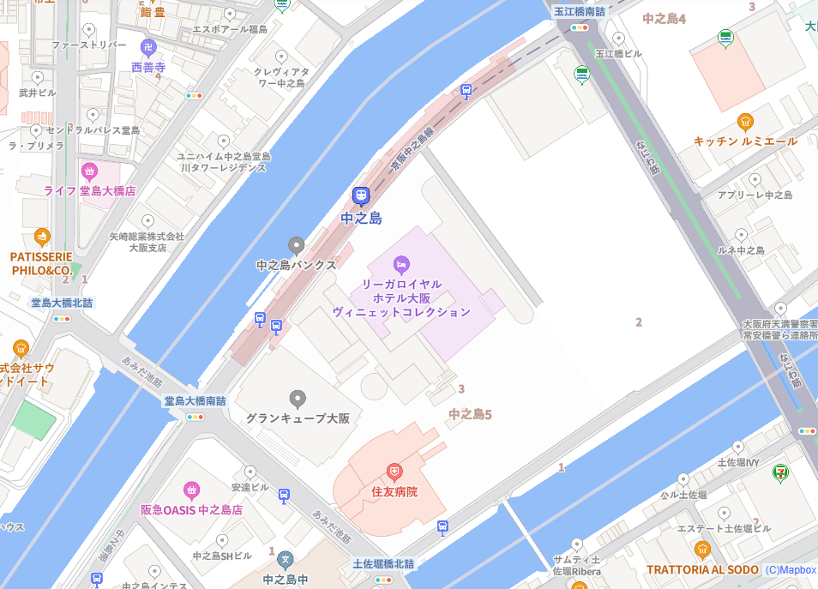
搬入口
高さ２.1Ｍ以上の車両・マイクロバス・大型観光バス

普通車

